3. jan. 2011AK/jm

Kunning um verkætlanir játtaðar av fiskivinnuroyndum 2011

Alment:

Fiskivinnuroyndir hevur sum stevnu at fremja royndir og kanningar – bæði praktiskar, vinnuligar og vísindaligar, ið menna og økja um framleidni í føroyskari fiskivinnu við atliti at lívfrøðiligari, búskaparligari og samfelagsligari burðardyggari gagnnýtslu av havtilfanginum. Í Programminum fyri 2009-2012 eru 3 raðfest øki, sum serligur dentur verður lagdur á (sí viðfest programm og lýsing 2011):
- Burðardyggur fiskiskapur
Hetta kunnu vera praktiskar royndir ella vísindarligar kanningar
- Royndarveiða og virðisøking av fiski
Hetta kunnu vera praktiskar royndir ella vísindarligar kanningar
- Búskaparlig og samfelagslig menning av fiskivinnuni
Hetta kunnu vera fyrisitingarligar, fíggjarligar, hagfrøðiligar, samfelagsligar ella búskaparligar kanningar ella greiningar, sum leggja afturat okkara vitan um fiskivinnuna, og harvið menna grundarlagið undir vinnuligum politiskum avgerðum

Játtanir fyri 2011:

Fiskimálaráðið hevur gjørt av at játta pening til 17 nýggjar verkætlanir av játtanini til Fiskivinnuroyndir 2011.
Harumframt er framhaldandi játtan latin 6 verkætlanum, sum byrjaðu í 2009 og 2010, sí fylgiskjal 1.
Tilsamans fáa 23 verkætlanir játtaðan stuðul fyri íalt 7,3334 mió. kr. harav 5,004 mió. kr. fyri 2011.

26 nýggjar og 6 framhaldandi verkætlanir ella tilsamans 32 verkætlanir søktu upprunaliga um tilsamans 11,648 mió. kr. harav 8.,266 mió. kr. fyri 2011. Eitt sindur fleiri umsóknir vóru í ár enn í 2010(29) og 2009(26), men nakað tað sama sum í 2008(33).
Áhugavert er at leggja til merkis, at aftur í ár er fíggjarstyrkurin, sum verkætlanir søkja um frá FVR, undir helvtina av samlaða kostnaðin (40,4%). Tá talan er um størri eginfígging, er sjáldan talan um nógvan reiðan pening, men heldur ofta um “kapitaliseringar” av egin-avriki ella metta virðið, sum verður latið til verkætlanina. Onkur fígging kemur eisini uttanífrá.

Umsóknirnar hava verið viðgjørdar eftir sama leisti sum undanfarin ár, og eru mannagongdirnar fyri viðgerðini lýstar á heimasíðuni www.fvg.fo.

Seinnu árini hevur dentur verið lagdur á at fáa vinnufyritøkur at luttaka meira í verkætlanum, og er hetta eydnast rímiliga væl, men ikki so væl sum í 2009. Aftur í ár varð serligur dentur lagdur á at fáa verkætlanir innan ásettu 3 høvuðsøkini. Í ár fingu øll trý raðfestu økini stuðul eins og í 2010 (men bert tvey av raðfestu økjunum fingu stuðul í 2009).

Í ár hava vinnufyritøkur fingið 54% (móti 45%) av játtanini, meðan Havstovan hevur fingið 33% (Havstovan fekk 25% í 2010 og Granskingarkjarnurnar 5% í 2010 ella 30% tilsamans í 2010).

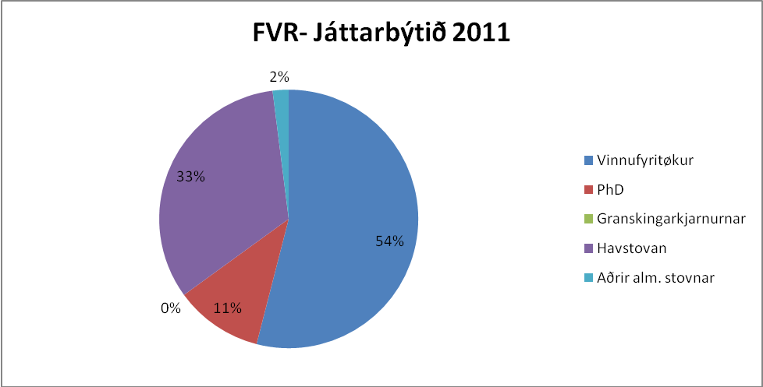

Tær báðar nýggju Granskingarkjarnurnar: Kjarnan fyri Veiði- og Reiðskapstøkni (við denti á at minka oljunýtsluna (orkusparing)) og Kjarnan fyri Framleiðslutøkni (við denti á framleiðslu og gagnnýtslu av allari hjávøru (biotøkni)), sum Fiskimálaráðið setti á stovn 1. juni 2009, vórðu niðurlagdar í september 2010 í samband við, at Játtanin til Granskingarætlanir á fíggjarlógini fyri 2011 fór at fella burtur.

Økingin í játtanini til Havstovuni hongur í ein ávísan mun saman við 2 nýggjum verkætlanum í samband við makrel, men eisini ein verkætlan, sum kanska seinni verða gjørdar um til PhD-verkætlanir.
2 PhD-verkætlanir hava fingið 11 % (4 vóru í fjør, sum fingu 25%). Almennir stovnar aðrir enn Havstovan (NVD) hava fingið 2%, og Kjarnurnar hava sjálvandi fingið 0% (niðurlagdar).
Hetta uppbýtið av játtaðum stuðli hevur verið nýtt í nøkur ár, og sæst hetta væl á stabbamyndini niðanfyri. Hesaferð hava vit býtt stuðulin til almennar verkætlanir upp í tvey – stuðul til verkætlanir á Havstovuna og stuðul til verkætlanir á øðrum stovnum enn Havstovan:

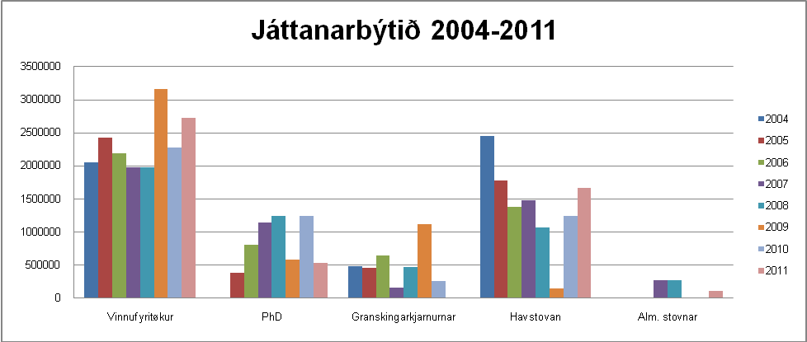
Almennir stovan í talvuni merkir aðrir almennir stovnar enn Havstovan (NVD).

Framhaldandi verður bert ein vinnugranskaraverkætlan stuðlað í 2011. Ynskiligt er, at vinnan nýtir hendan møguleika at “slúsa” granskarar inn í virkini (FVR endurrindar upp til 50% av kostnaðinum fyri ein vinnugranskara, tó hægst 300.000 kr. árliga í upp til 3 ár).

Árligu játtanirnar í tølum og prosentum:

Í tølum:
Býtið kr. | 2004 | 2005 | 2006 | 2007 | 2008 | 2009 | 2010 | 2011
Vinnufyritøkur | 2045005 | 2424500 | 2185100 | 1975000 | 1975000 | 3162601 | 2272000 | 2721000
PhD |  | 378000 | 800000 | 1139000 | 1242270 | 580858 | 1242602 | 523916
Granskingarkjarnurnar | 481250 | 450000 | 641000 | 150000 | 460000 | 1117500 | 245000 | 0
Havstovan | 2453750 | 1772000 | 1377000 | 1479750 | 1063750 | 140250 | 1241250 | 1658587
Aðrir alm. stovnar |  |  |  | 258018 | 258018 |  |  | 100000
Tilsamans | 4980005 | 5024500 | 5003100 | 5001768 | 4999038 | 5001209 | 5000852 | 5003503

Í prosentum:
Býtið í prosentum | 2004 | 2005 | 2006 | 2007 | 2008 | 2009 | 2010 | 2011
Vinnufyritøkur | 41 | 48 | 44 | 39 | 40 | 63 | 45 | 54
PhD | 0 | 8 | 16 | 23 | 25 | 12 | 25 | 11
Granskingarkjarnurnar | 10 | 9 | 13 | 3 | 9 | 22 | 5 | 0
Havstovan | 49 | 35 | 28 | 30 | 21 | 3 | 25 | 33
Aðrir alm. stovnar | 0 | 0 | 0 | 5 | 5 | 0 | 0 | 2
Tilsamans | 100 | 100 | 100 | 100 | 100 | 100 | 100 | 100

Fylgiskjal 1: Verkætlanir 2011

Id. | Navn (stytt) |  |  | Játtað 2011
 | Framhaldandi verkætlanir |  |  | 1.408.916
200700674 | PBP (Vinnugranskari) | VF | Vgr. | 300.000
200900645 | PhD:Tað pelagiska kompleksið | BSMF | PhD | 385.696
200900661 | Blood pressure | VF | V | 300.000
200900651 | ClimaPel | BF | H | 185.000
200900658 | PhD: Havtaska í føroyskum sjógvi | BF | PhD | 138.220
200900666 | Yvirvekt og saltfiskur | VF | V | 100.000
 | Nýggjar verkætlanir |  |  | 3.594.587
201000725 | Selektivur línufiskiskapur | BF | H | 300.000
201000730 | Makrelur á Landgrunninum | BF/RVF/BSMF | H | 320.000
201000736 | Menning av trolreiðskapi | BF | V | 110.000
201000738 | Burðardyggur fiskiskapur eftir upsa | BF | H | 178.587
201000740 | Heimsins besti fiskur | RVF/ BSMF | V | 150.000
201000742 | Hermix | BF/RVF/BSMF | A | 100.000
201000743 | Fiskivinnuting | BF | H | 125.000
201000748 | Sjálvvirkandi reinskering av saltfiskafløkum | VF | V | 500.000
201000749 | Skera brúnan tara | RVF | V | 200.000
201000750 | Støbning af agn til goggu ruser | BF/RVF/BSMF | V | 75.000
201000751 | Motoróljóð og snellufiskiskapur | RVF | V | 36.000
201000752 | Fiskarin | BF | V | 200.000
201000756 | MULTIPELT | BF/ BSMF | H | 250.000
201000727 | Surimi royndir | VF | H | 50.000
201000728 | PGs, GAGs and collagen | VF | V | 250.000
201000735 | Virðisøking av línufiski | RVF | V | 500.000
201000744 | Arctica islandica | BF | H | 250.000
Styttingar:
BF: Burðardyggur fiskiskapur
RVF/VF: Royndarveiða og virðisøking av fiski
BSMF: Búskaparlig og samfelagslig menning av fiskivinnuni
Vgr: Vinnugranskaraverkætlan
Phd: PhD-verkætlanir.
pD: Post Doc-verkætlan (er her íroknað almennar verkætlanir)
V: Vinnuverkætlanir,
H: Havstovan
A: Almenn verkætlan, sum ikki er Havstovan

Programm 2009-2012

Stevna
Stevnan fyri fiskivinnuroyndir er at fremja royndir og kanningar – bæði praktiskar, vinnuligar og vísindaligar, ið menna og økja um framleidni í føroyskari fiskivinnu við atliti at lívfrøðiligari, búskaparligari og samfelagsligari burðardyggari gagnnýtslu av havtilfanginum.

Raðfest øki
Burðardyggur fiskiskapur
Hetta kunnu vera praktiskar royndir ella vísindarligar kanningar, t.d.:
- at menna tøkni, ið fer varliga við umhvørvinum og minkar um orkunýtsluna pr. kg ráfisk
- at menna vitanina um fiskalívfrøðina
- at menna skipanir fyri máting av fiskiveiðiorku

Royndarveiða og virðisøking av fiski
Hetta kunnu vera praktiskar royndir ella vísindarligar kanningar, t.d.:
- royndarveiða eftir fiskasløgum, sum ikki verða gagnnýtt sum er
- at fáa størri part av tilfeinginum til matna og finna marknaðir
- at lýsa og loysa praktiskar trupulleikar at fáa alla veiðu til høldar
- at gera lívtøkni til sjálvsagdan part í gagnnýtslu av havtilfanginum
- fáa fram og nýta eginleikarnar, sum havtilfeingið hevur á fólkaheilsuna
- at menna talgildar loysnir, sum betri skjalfesta sporføri og økja um vitanina um tilfeingi, fiskiskap og framleiðslu

Búskaparlig og samfelagslig menning av fiskivinnuni

Hetta kunnu vera fyrisitingarligar, fíggjarligar, hagfrøðiligar, samfelagsligar ella búskaparligar kanningar ella greiningar, sum leggja afturat okkara vitan um fiskivinnuna, og harvið menna grundarlagið undir vinnuligum politiskum avgerðum t.d.:
- tilfeingisbúskapur og fyrisiting
- avgerðarrættur og ognarskapur í fiskivinnuni
- skipan av framtíðar fiskiskapi og flota undir Føroyum
- ferðafólkafiskiskapur – hvussu skipa hesa vinnu, soleiðis at sum mest fæst burturúr



Fiskivinnuroyndir 2011

Lýsing eftir umsóknum

Fiskivinnuroyndir er játtan hjá Fiskimálaráðnum, sum stuðlar royndir og kanningar – bæði praktiskar, vinnuligar og vísindaligar, ið menna og økja um framleidni í føroyskari fiskivinnu við atliti at lívfrøðiligari, búskaparligari og samfelagsligari burðardyggari gagnnýtslu av havtilfanginum

Verkætlanir, sum stuðul kann søkjast til, eru skipaðar í trý høvuðsøki:

- Burðardyggur fiskiskapur
- Royndarveiða og virðisøking av fiski
- Búskaparlig og samfelagslig menning av fiskivinnuni

Serligur dentur verður lagdur á, at:

- vinnan tekur lut í verkætlanini
- eginfígging ella onnur fígging er
- samstarv er við samstarvsfelagar í Føroyum (almennar og/ella privatar) og/ella uttanlands.
- at verkætlanin er skipað við einum stýrisbólki at fylgja við gongdini

Fyritøkur, almennir stovnar og einstaklingar kunnu søkja um stuðul úr Fiskivinnuroyndum.

Víst verður á, at møguleiki eisini er hjá vinnuni at søkja um stuðul til setan av vinnugranskara innanfyri omanfyrinevndu økir við fígging upp til 50%.

Um tørvur er á at orða hugskot til ítøkiligar verkætlanir ber til at seta seg í samband við samskiparan um hetta.

Umsóknir skulu verða samskiparanum í fiskivinnugransking í hendi í seinasta lagi mánadagin 1. november 2010, kl. 12:00

Meira fæst at vita:

Programm, umsóknarbløð, vegleiðingar og annað kunnandi tilfar fæst á heimasíðu okkara www.fvg.fo

Áhugaði eru vælkomin at venda sær til Jákup Mørkøre, samskipara, við møguligum spurningum.

Fyrivarni verður tikið fyri játtan á løgtingsins fíggjarlóg fyri 2011.

Jákup Mørkøre, samskipari
tlf.: 35 30 30 / 35 32 48
fartel.: 55 32 48
t-post: jakupmo@fisk.fo

Umsóknir skulu sendast til:
Fiskimálaráðið
Samskiparin í fiskivinnugransking
P.O.Box 347
Bókbindaragøta 8
FO-110 Tórshavn

Í 2010 41%, í 2009 34% og í 2008 góð 42%, sum var væl minni enn í 2007, tá søkt var um 2/3 frá FVR.
1) Burðardyggur fiskiskapur, 2) Royndarveiða og virðisøking av fiski og 3) Búskaparlig og samfelagslig menning av fiskivinnuni
Stuðul hevur verið latin til Havstovuna (2004-11) og Fróðskaparsetur Føroya/NVD (2007-08 + 11)
Biotøkni, biotechnology
max. 300 kkr./ár í 3 ár

